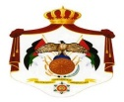 **مديرية التربية والتعليم**

**المبحث : الرياضيات مدرسة ..................... اليوم و التاريخ :**

**الصف : الثامن الامتحان النهائي للفصل الدراسي الثاني للعام الدراسي 2021/2022 مدة الامتحان : ساعة و نصف**

**اسم الطالب:** ..........................................................................

**السؤال الأول :** ضع دائرة حول رمز الإجابة الصحيحة : ( 36 علامة )

1. النص " إذا قطع قاطع مستقيمين متوازيين , فإن كل زاويتين متناظرتين متطابقتان " , هو :
2. نظرية الزاويتين المتبادلتين داخليا ب) مسلمة الزاويتين المتناظرتين ج) زاويتين متبادلتين خارجيا
3. إذا تقاطع مستقيمان لتشكيل زاويتين متجاورتين متطابقتين , فإن المستقيمان :
4. متوازيان ب) متعامدان ج) ملتويان
5. النص " يكون الشكل الرباعي متوازي أضلاع إذا كان كل ضلعين متقابلين فيه متطابقين " , هو :
6. التعريف ب) نظرية الاضلاع المتوازية ج) عكس نظرية الاضلاع المتقابلة
7. متوازي أضلاع زواياه الأربع قوائم , هو :
8. المستطيل ب) المعين ج) جميع ما ذكر
9. هو تحويل هندسي يكبّر الشكل أو يصغّره من نقطة ثابتة تسمى مركز التمدد هو :
10. التمدد ب) الانسحاب ج) الانعكاس
11. تستعمل لتمثيل البيانات العددية الّتي تتغير مع الزمن :
12. الاعمدة البيانية ب) المخطط التكراري ج) الخطوط البيانية
13. تسمى الخيارات المحتملة لتجربة عشوائية ما :
14. الحادث ب) الفضاء العيني ج) النواتج
15. المتباينة التي تمثل الجملة " عدد مطروح منه 4 أكبر من 120 " :
16. h – 120 > 4 b) 4 – h > 120 c) h – 4 > 120
17. أحد القيم الآتية يمثل حل المتباينة " 12 ≤ 9 – 3a " قيمة a تساوي :
18. 2- ب) 1 ج) 1-
19. حل المتباينة " 7 ≤ r – 4 " هو :
20. 11 ≤ r b) r > 11 c) r ≥ 11
21. حل المتباينة " 6x – 5 ≥ 2x + 11 " هو :
22. X ≥ 4 b) x < 4 c) x > -4
23. الزوج المرتب الذي يمثل حلا للنظام x + 2y = 6 , x – y = 3 هو :
24. ( 1 , 4) b) ( 4 , 1) c) ( -4 , -1 )
25. اذا كان المستقيمان في التمثيل البياني متقاطعان , فإن للنظام المعادلات :
26. عدد لا نهائي من الحلول ب) لا يوجد حل ج) حلّ واحد
27. كل زاويتين متحالفتين متكاملتان , اذا كان الشكل الرباعي :
28. شبه منحرف ب) متوازي الاضلاع ج) خماسي
29. النص " اذا كان قطراه ينصف كل منهما الآخر " لنظرية :
30. عكس نظرية قطري متوازي الاضلاع ب) تحالف الزاويتين ج) الاضلاع المتوازية
31. يكون متوازي الاضلاع مستطيلا اذا و فقط اذا كان قطراه :
32. متعامدان ب) متطابقين ج) متوازيان
33. حل المتباينة $4≥\frac{y}{-3}$ هو :
34. $y ≤ -12$ b) $y ≥ -12$ c) $y > -12$
35. اذا تم القسمة أو الضرب بعدد سالب في المتباينة فإن :
36. تبقى إشارة التباين على حالها ب) نقلب إشارة التباين ج) نستبدلها باشارة المساواة

**السؤال الثاني :** اوجد قيمة $x$ التي تجعل m $l∕∕$ في كل مما يأتي : ( 9 علامات )

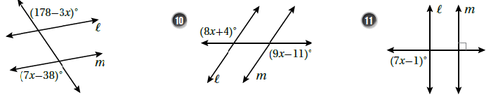

**السؤال الثالث :** جد قيم $x y$ في كل من المتوازيات الاضلاع التالية : ( 8 علامات )

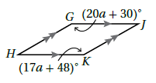 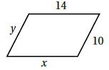

**السؤال الرابع :** جد قيمة x , y اللتين تجعلان كل شكل رباعي مما يأتي متوازي أضلاع : ( 10 علامات )

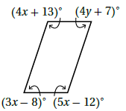 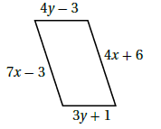

**السؤال الخامس :** جد مساحة سطح كل كرة و حجمها مما يأتي : ( 7 علامات )

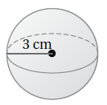 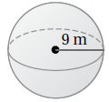

**السؤال السادس :** ( 10 علامات )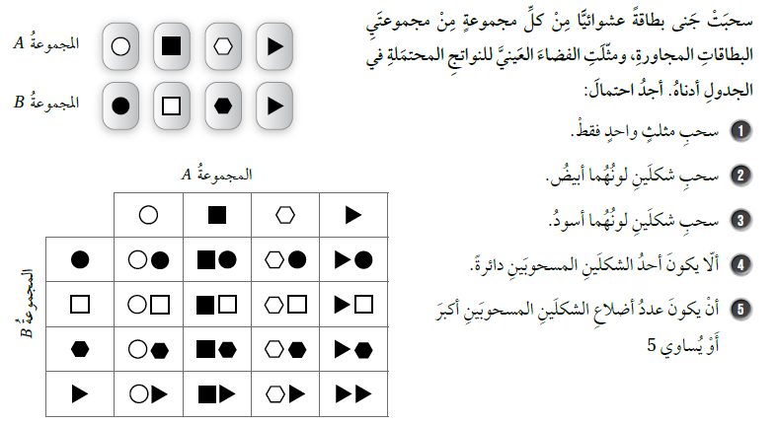

انتهت الأسئلة

ثق بنفسك ... فالناجحون يثقون دائماَ في قدرتهم على النجاح معلم المادة : فاعل خير